2023-2024 Calendar

General Business Meetings held at the John D. Piazza Education Center, 9680 Citrus Ave., Fontana CA 92335
September 22, 2023 9:00am–11:00am
November 9, 2023 9:00am–11:00am
January 11, 2024 9:00am-11:00am
March 7, 2024 9:00am-11:00am
May 16, 2024 9:00am-11:00am

Parent Trainings (dates are subject to change) ALL Parent Trainings will be held via Microsoft Teams

10/5/2023 Procedural Safeguards & ADR 5:00pm-7:00pm
12/7/2023 Understanding your Child’s IEP 5:00pm-7:00pm
2/8/2024 Transition Meetings 5:00pm-7:00pm
4/11/2024 Working w/ Your Special Needs 5:00pm-7:00pm
Child at Home

Please visit our district website at www.fusd.net

Under News & Announcements for meeting details.

For additional information, please visit our website at:
www.fusd.net/Page/9620

Fontana Unified School District
9680 Citrus Avenue
Fontana, CA 92335

Fontana Community Advisory Committee (CAC)
Special Education Parent Meetings
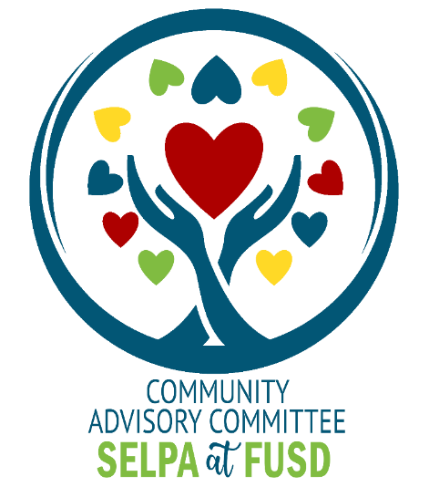

Special Education Local Plan Area
(SELPA) Building 33

(909) 357-5000, ext. 29374

Office Hours: Monday – Friday
7:30 am – 4:30 pm

What is the Community Advisory Committee (CAC)?
The Fontana Community Advisory Committee (CAC) is an advisory committee that advises the Special Education Local Plan Area (SELPA) and the Board of Education regarding specific special education activities. The goal of the CAC is to encourage community and parent involvement in the developing and review of the Special Education Local Plan and promote quality education programs and services for individuals with disabilities and families in the Fontana Unified School District. The CAC is composed of parents, educators, and agency partners who are interested in supporting special education in our community.

CAC members:
- Are appointed for two (2) school years
- Support the activities of the CAC on behalf of students receiving special education services and programs of the Fontana Unified School District/SELPA

Most parents on the CAC have children who receive special education services.

What can the CAC do for me?

- Provide training and information on special education topics
- Network with other parents and community members who are interested in special education topics
- Child-centered information
- Collaboration with Special Education Local Plan Area (SELPA) staff and resources

How can I become part of the CAC meetings?
- Attend CAC Business meetings
- Volunteer for sub-committee work
- Share information and talents
- Nominate yourself by filling out the CAC membership
Consideration form
2023-2024 CAC Members

Karla Gutierrez Chairperson
Maria Bolaños Vice Chairperson
Erma Grijalva-Resendez Community Liaison
Monica Navarrete Member
Lorena Huizar-Rodriguez Member
Melina Yamarone Member
Travis Heck Member
Non-Voting Members
Alejandro Gonzalez SELPA Executive Director
Cori Flores SELPA/CAC Secretary
Katya Quirarte Student Support Representative

SELPA Contacts
Alejandro Gonzalez SELPA Executive Director
Justin Silva SELPA Assistant Director
Janie Williams Program Coordinator
Juan Vaca Program Coordinator
Stephany Lowery Program Coordinator
Vacant Program Coordinator

Calendario 2023-2024

Reuniones Generales de Negocios se llevarán a cabo en el Centro Educativo John D. Piazza, 9680 Citrus Ave., Fontana CA 92335
septiembre 22, 2023 9:00am–11:00am
noviembre 9, 2023 9:00am–11:00am
enero 11, 2024 9:00am-11:00am
marzo 7, 2024 9:00am-11:00am
mayo 16, 2024 9:00am-11:00am

Capacitaciones para padres (fechas pueden cambiar)
TODAS las capacitaciones para padres se llevarán a cabo a través de Microsoft Teams

10/5/2023 Garantías Procesales & ADR 5:00pm-7:00pm
12/7/2023 Cómo Entender el IEP de su Hijo/a 5:00pm-7:00pm
2/8/2024 Reuniones de Transición 5:00pm-7:00pm
4/11/2024 Trabajar con su Hijo/a con 5:00pm-7:00pm
Necesidades Especiales en Casa

Visite nuestro sitio web del distrito en www.fusd.net

En Noticias y anuncios para obtener detalles de la reunión.

Para obtener información adicional, visite nuestro sitio web:
www.fusd.net/Page/9620
Distrito Escolar Unificado de Fontana
9680 Citrus Avenue
Fontana, CA 92335

Comité Asesor Comunitario de Fontana
(CAC)
Reuniones de Padres de Educación Especial

Área del Plan Local de Educación Especial
(SELPA) Edificio 33

(909) 357-5000, ext. 29374

Horario de oficina: lunes – viernes
7:30 am – 4:30 pm

¿Qué es el Comité Asesor Comunitario (CAC)?
El Comité Asesor Comunitario de Fontana (CAC) es un comité asesor que asesora al Área del Plan Local de Educación Especial (SELPA) y a la Mesa de Educación con respecto a actividades específicas de educación especial. El objetivo del CAC es alentar la participación de la comunidad y de los padres en el desarrollo y la revisión del Plan Local de Educación Especial y promover programas y servicios de educación de calidad para personas con discapacidades y familias en el Distrito Escolar Unificado de Fontana. El CAC está compuesto por padres, educadores y socios de agencias que están interesados en apoyar la educación especial en nuestra comunidad.

Miembros del CAC:
- Son nombrados para dos (2) años escolares
- Apoyan las actividades del CAC en nombre de los estudiantes que reciben servicios y programas de educación especial del
- Distrito Escolar Unificado de Fontana/SELPA

La mayoría de los padres en el CAC tienen hijos que reciben servicios de educación especial.

¿Qué puede hacer el CAC por mí?

- Proporcionar capacitación e información sobre temas de educación especial
- Establecer contactos con otros padres y miembros de la comunidad que estén interesados en temas de educación especial
- Información centrada en el niño
- Colaboración con el personal y los recursos del Área del Plan Local de Educación Especial (SELPA)

¿Cómo puedo formar parte de las reuniones del CAC?
- Asistiendo a reuniones de negocios del CAC
- Ser voluntario para trabajos del subcomité
- Compartir información y talentos
- Nomínese usted mismo completando el formulario de consideración de membresía del CAC

2022-2023 Miembros del CAC

Karla Gutierrez Presidente
Maria Bolaños Vicepresidente
Erma Grijalva-Resendez Enlace comunitario
Monica Navarrete Miembro
Lorena Huizar-Rodriguez Miembro
Melina Yamarone Miembro
Travis Heck Miembro
Miembros No Votantes
Alejandro Gonzalez Director Ejecutivo de SELPA
Cori Flores Secretaria de SELPA/CAC
Katya Quirarte Representante de Apoyo Estudiantil

Contactos de SELPA
Alejandro Gonzalez Director Ejecutivo de SELPA
Justin Silva Subdirector de SELPA
Janie Williams Coordinadora del Programa
Juan Vaca Coordinador del Programa Stephany Lowery Coordinadora del Programa Vacante Coordinador del Programa

